3710
Objectflor

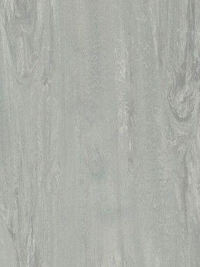Eigenschaften
Benutzungsintensität
Klasse 23, Klasse 34, Klasse 43
Breite (mm)
2.000,00
Länge (mm)
20.000,00
Brandverhalten
Bfl-s1
Gesamtdicke Belag (mm)
2,00
Oberflächenvergütung
PU

